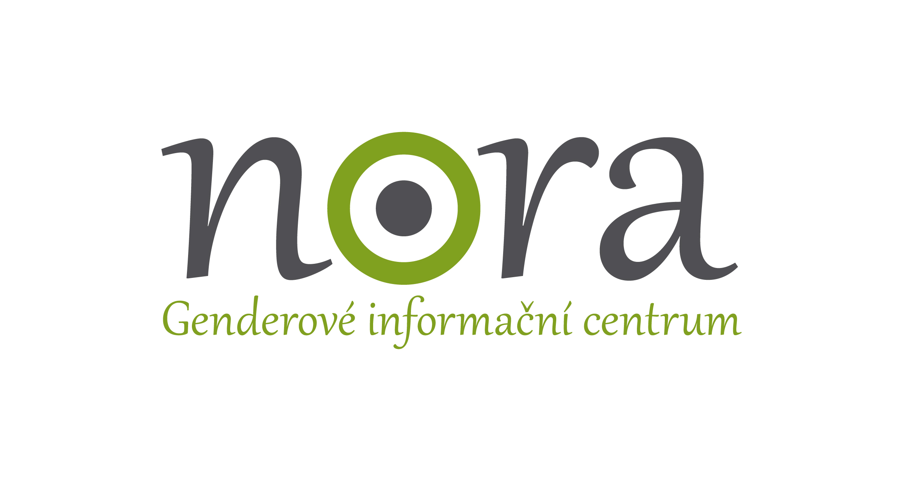

Tisková zpráva GIC NORA, o.p.s. ze dne 19. ledna 2016

TZ: České veřejnosti se v Brně představí významní zahraniční i čeští experti na problematiku nerovného odměňování žen a mužů

Fenomén nerovného odměňování žen a mužů se v České republice zatím netěší dostatečné pozornosti. Zájem o téma by mohla nastartovat mezinárodní konference, která se uskuteční 22. ledna 2016 v Brně. Genderové informační centrum NORA a Kancelář veřejného ochránce práv (KVOP) na ní společně přivítají významné české a zahraniční odborníky na tuto problematiku. Ti se problému dotknou z pohledu práva, zaměstnavatelů i jiných sociálních partnerů a představí možnosti řešení včetně příkladů dobré praxe. Konference se uskuteční v prostorách KVOP na Údolní 39 a její začátek je stanoven na 9.00.

„Na konferenci zazní samostatné příspěvky několika významných expertek. Dovolila bych si v první řadě zmínit Kjersti Misje Østbakken z norského Institutu pro sociální výzkum“, uvádí Kateřina Hodická z organizačního týmu konference. „Tato norská expertka bude hovořit o zkušenostech se snižováním rozdílů v odměňování žen a mužů ve své zemi a zejména o opatřeních, která vedou ke snižování těchto rozdílů“, zmiňuje Hodická. „Velmi inspirativní bude nepochybně i vystoupení soudkyně Ústavního soudu ČR Kateřiny Šimáčkové, která se bude ve svém filozoficky laděném příspěvku zamýšlet nad rovností v různosti.“

„Kromě samostatných příspěvků čekají účastníky mezinárodní konference i tři panelové debaty. První debata moderovaná právničkou KVOP Zuzanou Ondrůjovou se zaměří na právní aspekty nerovného odměňování žen a mužů“, sděluje další organizátorka konference Michaela Mořická. „V debatě se střetne pohled české odbornice působící na Univerzitě v Oxfordu Barbary Havelkové s názory právních expertů aktivních v českých institucích“, upozorňuje Mořická. „Další dvě debaty se zaměří jednak na možnosti řešení nerovného odměňování žen a mužů v našem státě a také na roli sociálních partnerů při hledání řešení. Vystoupí v nich např. Monika Ladmanová z Evropské komise, Merle Paats z Evropského institutu pro rovnost žen a mužů (EIGE), místopředseda Českomoravské konfederace odborových svazů Vít Samek či členka představenstva Skupiny ČEZ Michaela Chaloupková“, uzavírá Mořická.

Mezinárodní konference se uskutečňuje v rámci projektu „Pozor na rozdíly v odměňování žen a mužů!“. Ten podpořila Nadace Open Society Fund Praha z programu Dejme (že)nám šanci, který je financován z Norských fondů. Prostřednictvím Norských fondů přispívá Norsko ke snižování sociálních a ekonomických rozdílů a posílení vzájemné spolupráce v Evropě. Podporuje především ochranu životního prostředí, výzkum a stipendia, rozvoj občanské společnosti, péči o zdraví, děti, rovnost žen a mužů či zkvalitnění justice. Program Dejme (že)nám šanci podporuje rovné příležitosti žen a mužů v pracovním i osobním životě a prevenci a pomoc obětem domácího násilí v České republice. Spravuje ho Nadace Open Society Fund Praha, která od roku 1992 rozvíjí hodnoty otevřené společnosti a demokracie v České republice.

Genderové informační centrum NORA je nevládní nezisková organizace založená v r. 2004, jejímž posláním je prosazovat rovnost žen a mužů v české společnosti. Svými aktivitami si klade za cíl především zlepšit postavení žen.

Pro více informací, prosím, kontaktujte:

Mgr. et Mgr. Kateřina Hodická
manažerka projektu
katerina.hodicka@gendernora.cz
+420 776 596 289

Bc. Michaela Mořická
koordinátorka osvětových aktivit
michaela.moricka@gendernora.cz
+420 775 914 465

